Ime i prezime:
Razred:
Datum

RAZVOJ ŽIVOG SVIJETA
Raznolikost i opstanak živih bića I
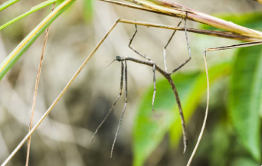
Motivacijski sadržaj
Što uočavaš na slici? ______________________________________________________________________________________________________________________________________
Izvor sadržaja – udžbenik

Pročitaj tekst u udžbeniku od 118. do 120. stranice odlomke Raznolikost i opstanak živih bića, Strategije preživljavanja i Važnost mutacija i odgovori na pitanja.

- Tijekom evolucije mnoge vrste su izumrle. Što je određenim vrstama omogućilo opstanak i preživljavanje?
____________________________________________________________________________________________________________________________
- Navedi strategije preživljavanja
ORGANIZAM | STRATEGIJA PREŽIVLJAVANJA

- Što je sisavcima omogućilo razvoj?
____________________________________________________________________________________________________________________________
- Kakvo razmnožavanje osigurava raznolikost potomaka spolno ili nespolno? Objasni.
____________________________________________________________________________________________________________________________
- Što su mutacije?
____________________________________________________________________________________________________________________________
- Jesu li mutacije nasljedne?
____________________________________________________________________________________________________________________________
- Kako mutacije utječu na bioraznolikost?
____________________________________________________________________________________________________________________________

Izvor sadržaja – radna bilježnica

Riješi u radnoj bilježnici zadatke od 89. do 90. stranice.

Izvor sadržaja – dodatni digitalni sadržaj

Riješi kviz Strategije preživljavanja.
IZLAZNA KARTICA
- Napiši dvije rečenice o Raznolikosti i opstanku živih bića.
- Prilikom pisanja rečenica trebaš upotrijebiti pojmove: strategije preživljavanja, mutacije, spolno razmnožavanje, promjene i prilagodbe
______________________________________________________________________________________________________________________________
- Napiši jedno pitanje na koje želiš saznati odgovor, a povezano je s današnjom temom.
_______________________________________________________________

